«ПУСТИТЕ ПАПУ В ДЕТСКИЙ САД»
Пигасова Светлана Михайловна
воспитатель высшей кв. категории
МАДОУ «ЦРР - детский сад № 7»
Чернушка, 2020
В старшем дошкольном возрасте происходит начало осознанного восприятия мира, закладываются основные принципы жизни. Огромное значение в формировании ребенка имеет пример, конкретные факты из жизни, большая роль принадлежит семье, дошкольным учреждениям, воспитателям. Происходит усвоение социальных норм, моральных требований и образцов поведения на основе подражания. Необходимо помочь родителям осознать, что в семье, передаются духовно-нравственные ценности.
В современной действительности, по мнению протоирея Дмитрия Смирнова, все больше становится инфантильных мужчин по причине женского воспитания, так пустите же папу…
1. Исследование образа отца в Библии равнозначно рассмотрению общей направленности библейского богословия в миниатюре. Основные моменты следующие:
- Отцовство, как идеальный образец, созданный на благо Самим Богом,
- Отход падшего мира от соответствия идеалу,
- Бог, совершенный Отец, Который один может исправить это несоответствие
Иов приносил жертвы за своих детей (Иов 1:5); Иисус Навин служил Господу со своими домашними (Нав.24:15)
2. в Притчах (1:8 «Слушай, сын мой, наставления отца твоего»)
3.в Евангелиях (Мф.17:14-18; Лк.8:40-56; Ин.4:46-54)
В современных переводах Библии слова, связанные с понятием отцовства, встречаются около тысячи раз, и образ отца предстает важнейшим библейским архитипом. Отец – это чувства чести и достоинства, которые в библейских культурах придавались положению отца. Хороший отец берет на себя ответственность за духовное благополучие семьи. (Райкен Л., Уилхойт Д., Лонгман Т. Словарь библейских образов¹⁾
Используем разнообразные формы работы, взаимодействуя с папами в образовательном процессе
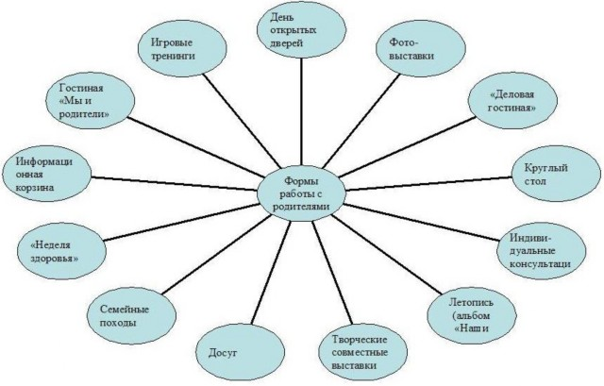
Знакомимся с профессиями, вместе играем, развиваем интеллектуальные возможности, занимаемся спортом, трудимся … вместе с папами очень интересно и весело жить и расти малышам.
Таким образом, главным воспитателем в семье должен быть ОТЕЦ:
- Честь и достоинство
- Ответственность за духовное благополучие семьи
- Забота о физическом развитии детей

